Министерство образования Республики Беларусь

Учреждение образования

«Брестский Государственный технический университет»

Кафедра ИИТ

**Лабораторная работа №5**

По дисциплине «Основы алгоритмизации и программирования»

Тема: «Программирование циклических алгоритмов»

**Выполнил:**

Студент 1 курса

Группы ИИ-21

Карагодин Д.Л.

**Проверил:**

Гирель Т.Н

Брест 2021

**Цель работы:** ознакомиться с циклическими алгоритмами и операторами, реализующими эти алгоритмы. Освоить особенности применения каждого оператора. Составить программы с использованием всех операторов цикла.

**Вариант №1**

**Текст задания №1**

**Написать программу ввода произвольных чисел до тех пор, пока не будет введено число 0, вывести сообщение о количестве введенных чисел отрицательных и положительных.**

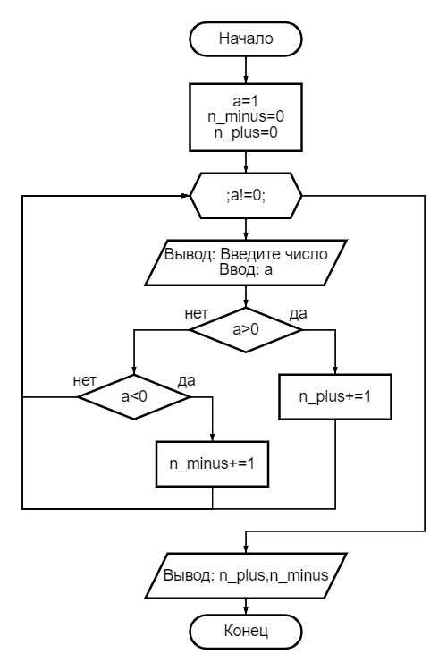**Блок-схема алгоритма**

**Текст программы**

#include "stdio.h"

int main(){

double a=1;

int n_plus=0,n_minus=0;

for(;a!=0;){

printf("\nVedite chislo: ");

scanf("%lf",&a);

if(a>0){n_plus+=1;}

if(a<0){n_minus+=1;}}

printf("\nkol-vo plusov: %d",n_plus);

printf("\nkol-vo minusov: %d\n",n_minus);

system("pause");

return 0;}

**Результаты работы**

Vedite chislo: 2

Vedite chislo: -3

Vedite chislo: -4

Vedite chislo: 0

kol-vo plusov: 1

kol-vo minusov: 2

**Проверка корректности работы программы**

|  |  |  |
| --- | --- | --- |
| Введенные числа | Кол-во положительных | Кол-во отрицательных |
| 2,-3,-4 | 1 | 2 |

**Текст задания №2**

**Вычислить значения функции f (x) на отрезке [a;b] с шагом h, кроме x = a + 2*h, где f(x) = ln(x), a = 1, b = 1.5, h = 0.1.**

**Текст программы**

#include "stdio.h"

#include "math.h"

int main(){

double a=1.0,b=1.5,x=a,h=0.1,epsilon=pow(10,-8);

do{

if(fabs(x-(b+h)) < epsilon){

break;}

else if(fabs(x -(a+2*h)) > epsilon)

{printf("\nlog(%lf) = %lf",x,log(x));}

x+=h;}

while(1);

system("pause");

return 0;}

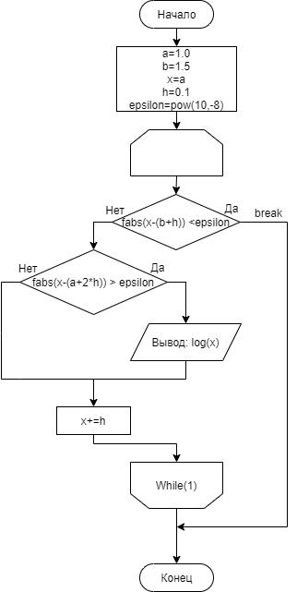**Блок-схема алгоритма**

**Результаты работы**

log(1.000000) = 0.000000

log(1.100000) = 0.095310

log(1.300000) = 0.262364

log(1.400000) = 0.336472

log(1.500000) = 0.405465

**Проверка корректности работы программы**

Программа не вывела log(1.2), т.к. a + 2*h = 1.2. Проверим значение log(1.3): ln(1.3) ≈ 0,262364

**Вывод:** Ознакомился с циклическими алгоритмами и операторами, реализующими эти алгоритмы. Освоил особенности применения каждого оператора. Составил программы с использованием всех операторов цикла.